**Korisničko upustvo**

**Project charter**

Prilikom izrade ove vežbe, prvi korak je pravljenje projektne povelje koja predstavlja dokument u kom su odradjeni glavni elementi projekta i kreirana slika projekta u malom.

U projektnoj povelji ove vezbe su definisani cilj projektnog zadatka kao I faze I podfaze projekta prema predviđenim vremenskim rokovima.

**Realizacija I vizuelizacija projektnog zadatka u PowerBI platformi**

Prema ciljevima koje smo definisali u projektnoj povelji, kreirali smo gantogram koji je grafički prikazan na PowerBi platformi. Kreiranje gantograma je proces za koji nam je potrebna excel tabela koja sadrži informacije o fazama projektnog zadatka ( datum planiranog početka I datum završetka realizacije projektnog zadatka)

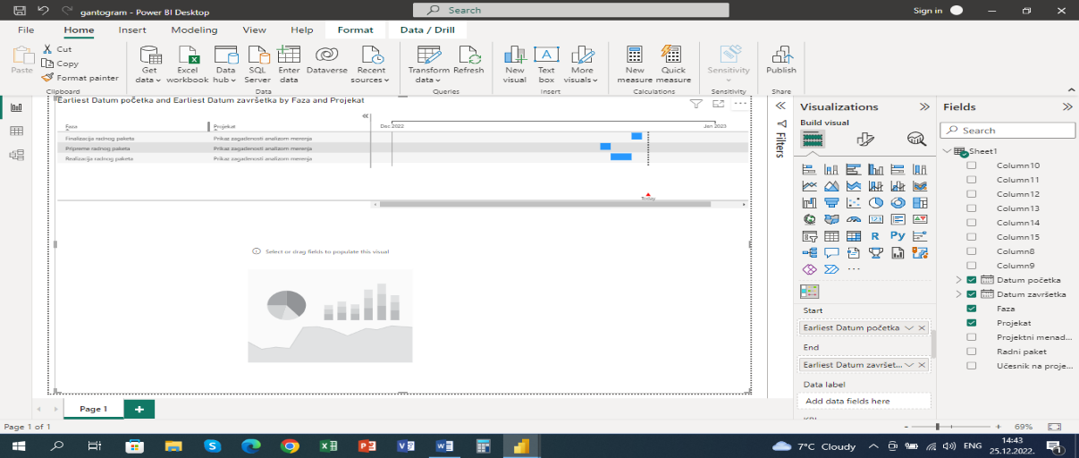

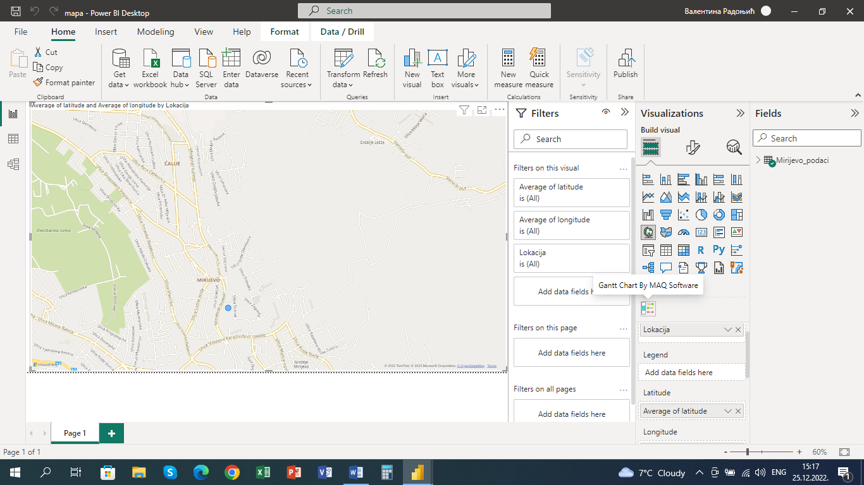

Klikom na meni *Visualizations* pronalazimo ikonicu *Gantt Chart By MAQ Softvere* I nakon toga ubacujemo odgovarajuće podatke iz tabele. Krajnji rezultat je gantogram

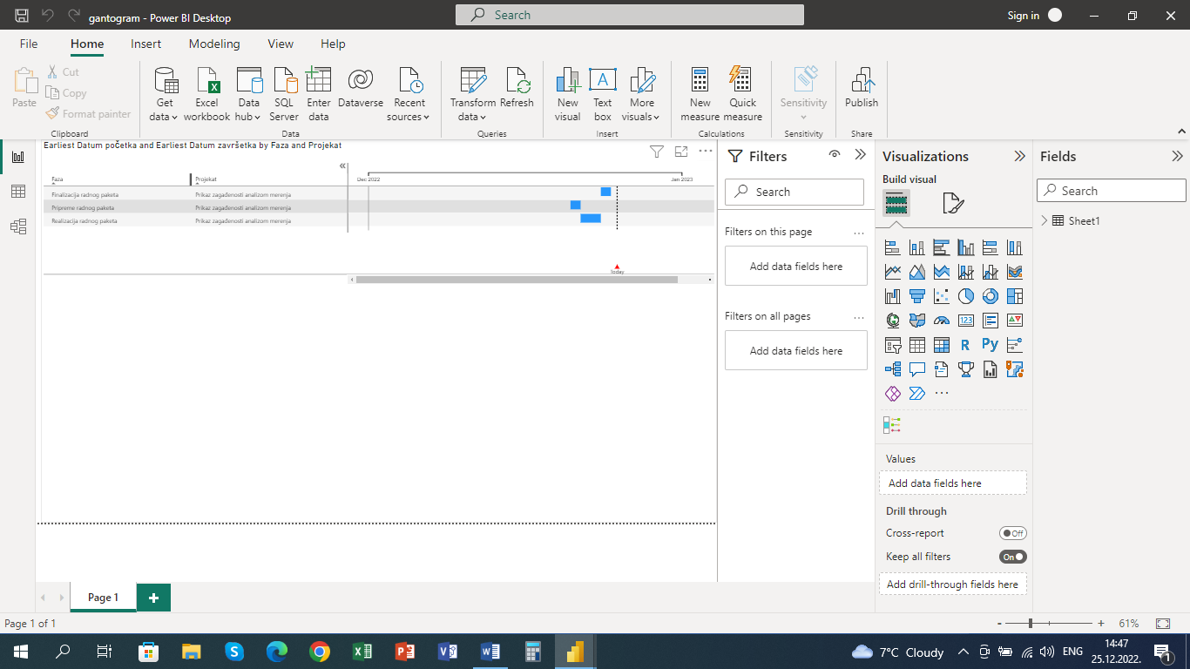

Platformu PoweerBI koristimo I za vizuelizaciju izdvojenih podataka o česticama PM10 1-H_1 tokom 24h 6. Novembra 2022. godine u Beogradu na lokaciji merne stanice Mirijevo.

Za prikaz ovog grafikona potrebni su nam podaci o nivou zagađenosti, preuzretu iz godišnjeg izveštaja o kvalitetu vazduha u Republici Srbiji. (1.)

Potrebno je u nekom od GIS softvera izdvojiti podatke koji su od interesa I napraviti excel tabelu koja ce sadrzati podatke o česticama, geografskoj sirini I duzini kao I o lokaciji I vremenu merenja.

Klikom na ikonicu *Line Chart* u prozoru *Visualizations* krećemo sa kreiranjem grafika, ubacujemo podatke o cesticama I vremenu.

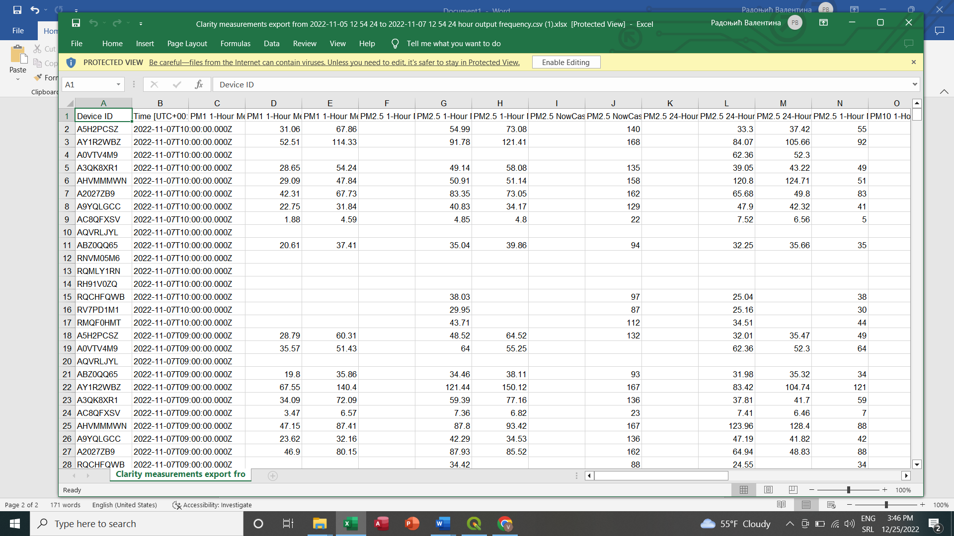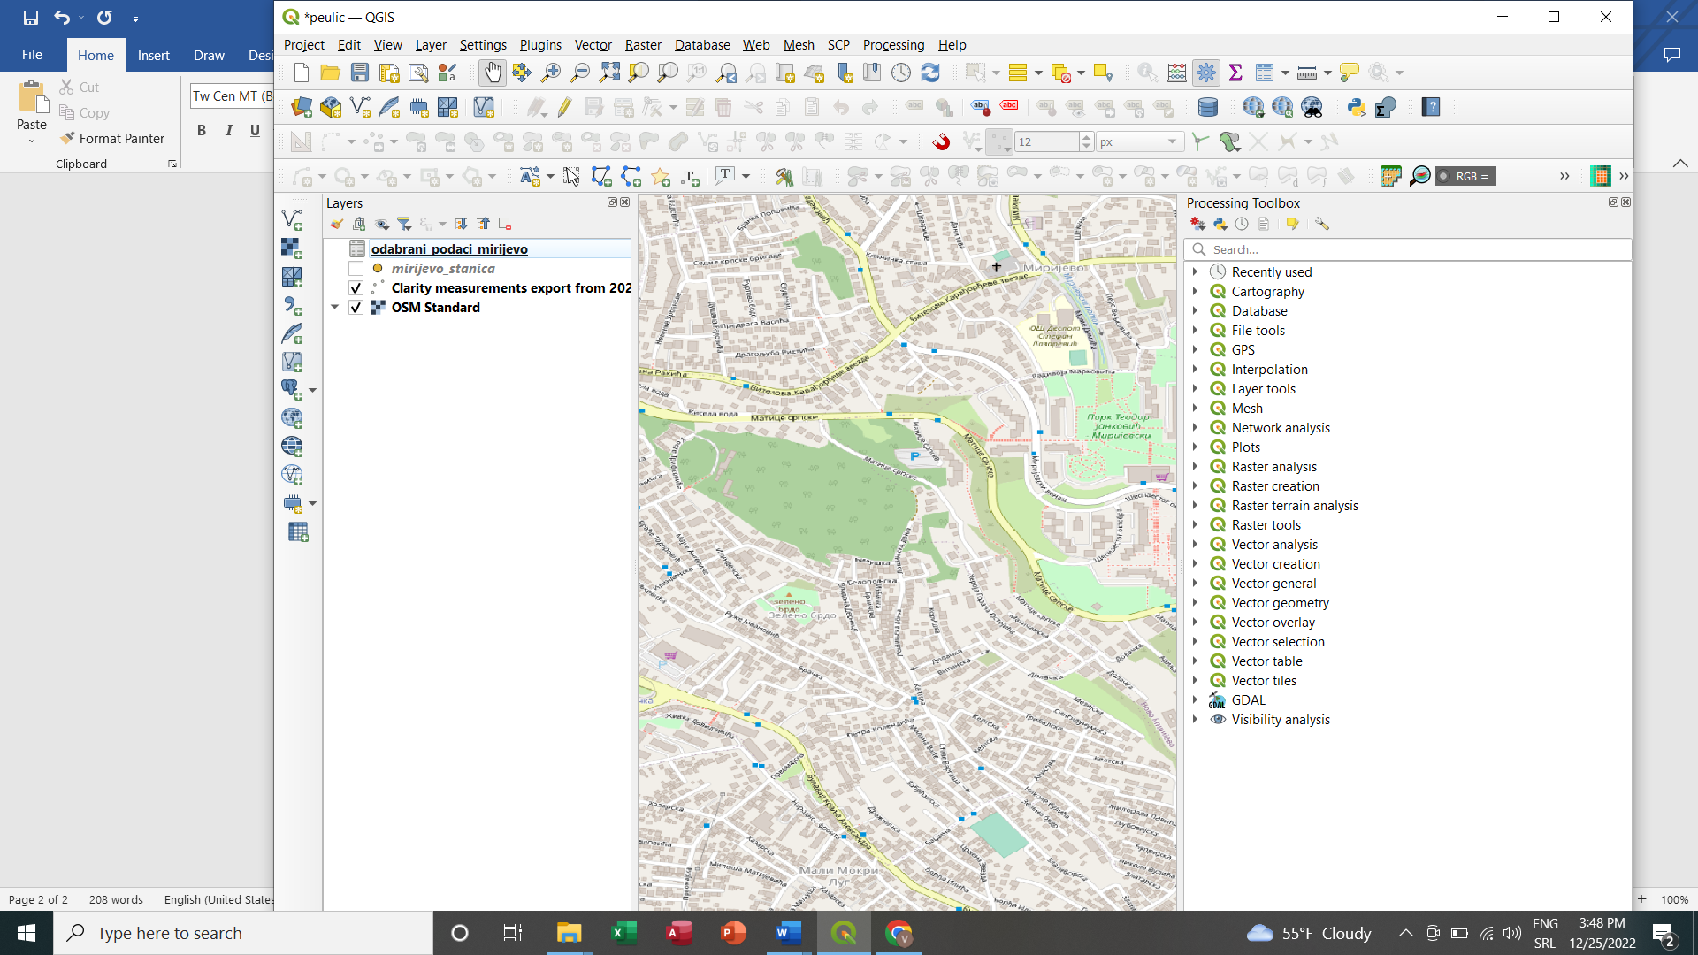

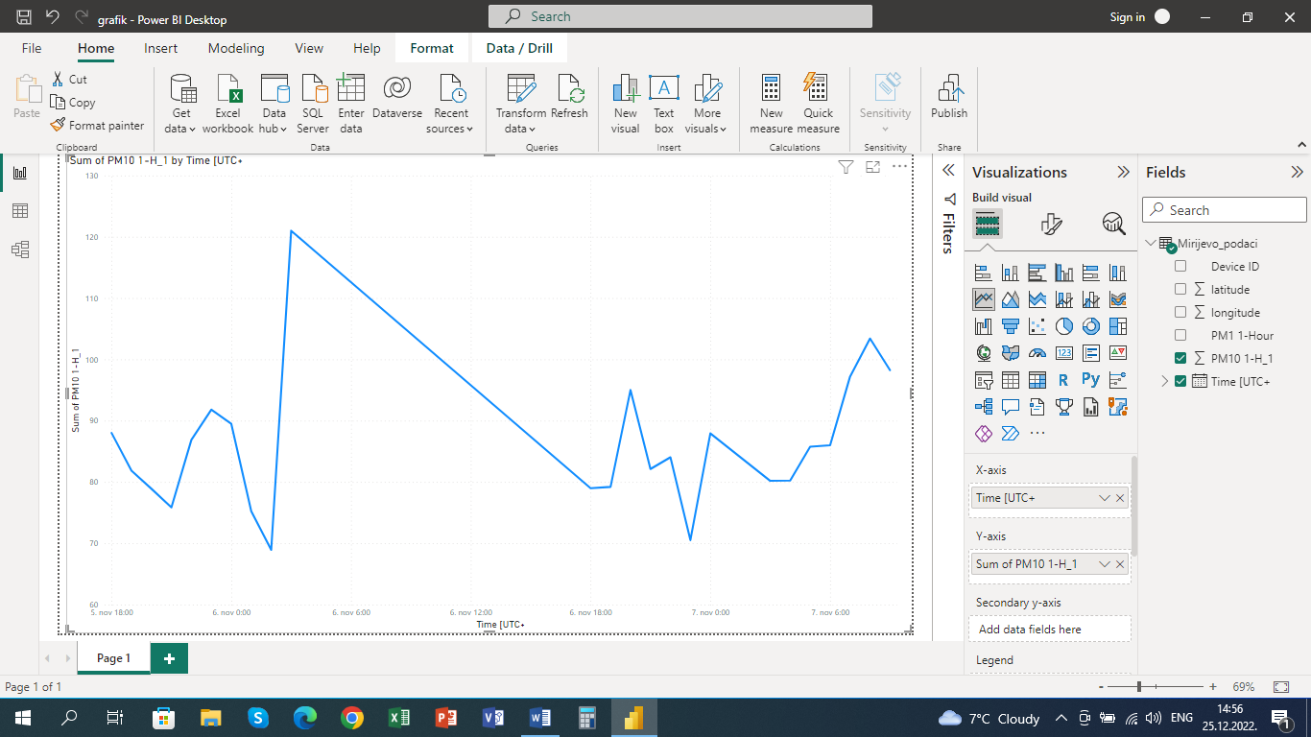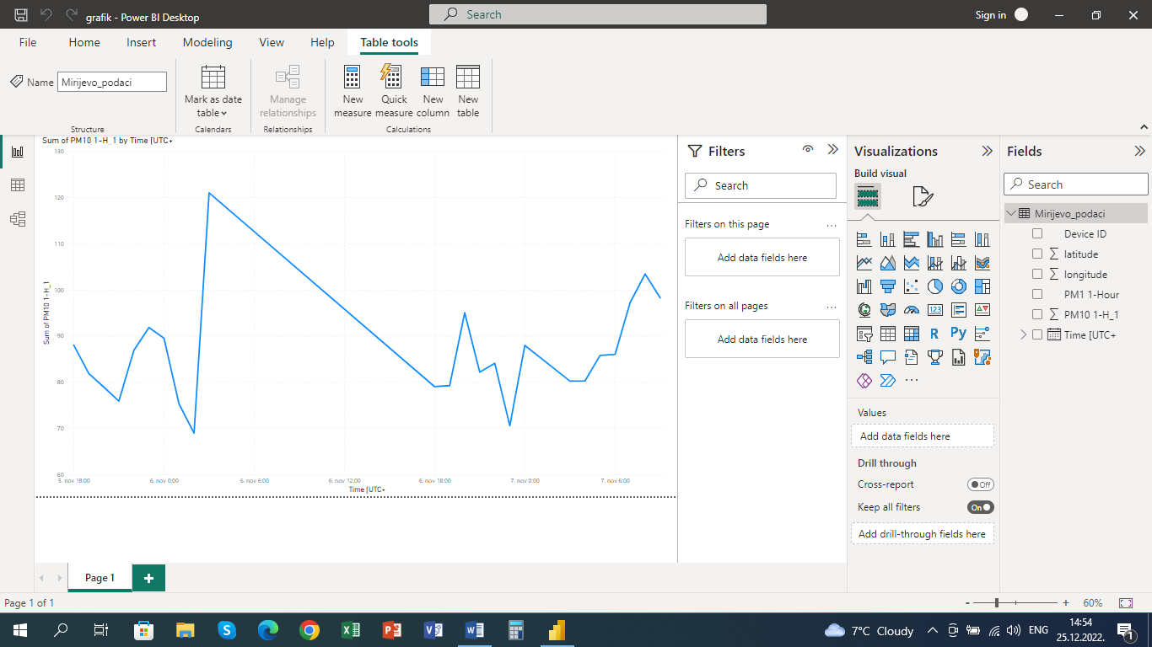

Kada završimo sa kreiranjem ovog dela zadatka potrebno je napraviti mapu koja prikazuje udeo od svake klase zagadjenosti u obliku *pie chart,* u polje *Bubble size* dodajemo kolon *čestice* dok u polje *Legend* dodajemo kolonu *kvalitet*.

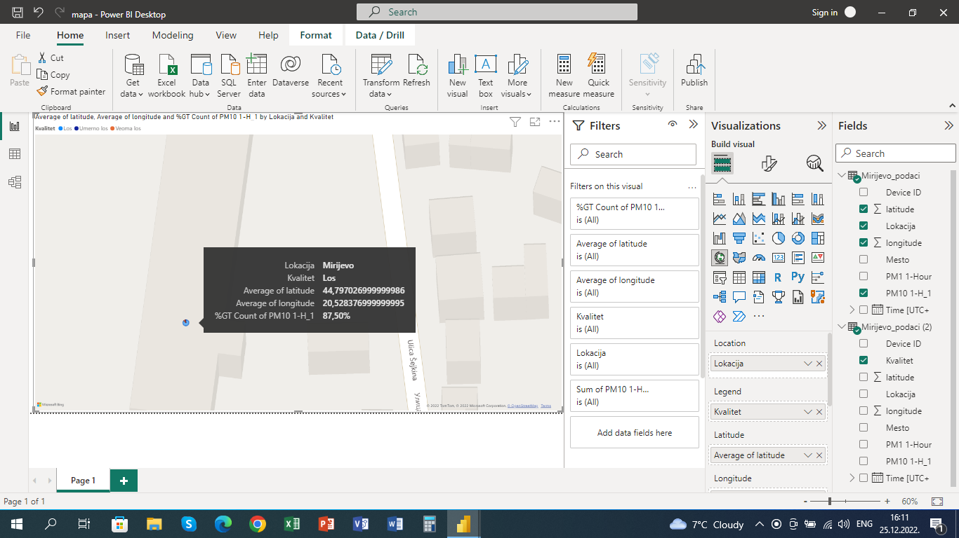

*Za dalju realizaciju projekta preporučuje se korišćenje softvera QGIS LTR …*